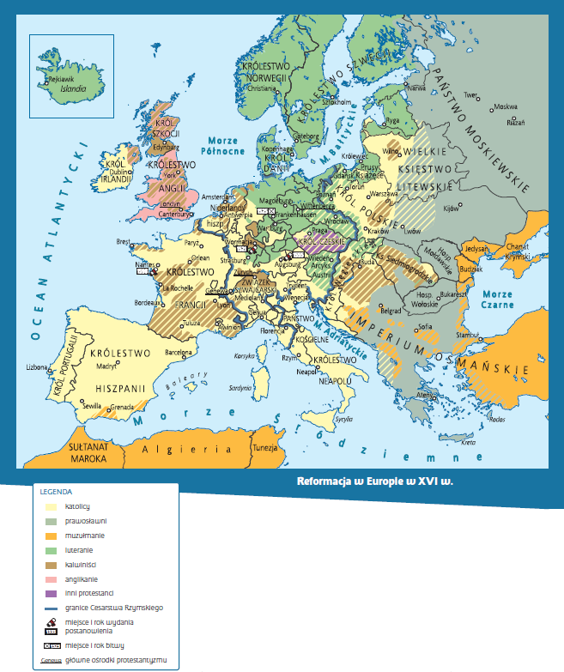

Praca z mapą
1. Wskaż na mapie kraje Europy Zachodniej, w których oddziaływanie reformacji było niewielkie.
2. Wyjaśnij, z czego wynikał podział religijny Rzeszy przedstawiony na mapie.
3. Podaj, jakie wyznanie dominowało w XVI w. w miejscowości, w której mieszkasz.
4. Wyjaśnij, dlaczego na terenie Czech podano oznaczenie określone w legendzie jako „inni protestanci”.
5. W XVI w. Rzeczpospolita miała dwóch królów, którzy przybyli z krajów niekatolickich. Wymień tych władców i podaj nazwy krajów ich pochodzenia.

